* **Bus tipo articulado dual**

[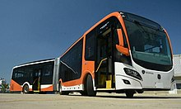](https://es.wikipedia.org/wiki/Archivo:ARTICULADO_DUAL_TCB.jpg)

Bus articulado dual de TransCaribe en Patio Portal.

Es un vehículo similar al articulado común de igual capacidad que el anterior, con la diferencia que cuenta con puertas de ambos lados para recoger y dejar pasajeros tanto en los corredores pre-troncales como en las estaciones de la vía troncal, al igual que un bus padrón.

* **Bus tipo padrón**

[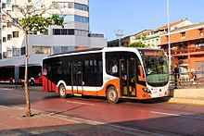](https://es.wikipedia.org/wiki/Archivo:PADRON_TCB.jpg)

Bus padrón de TransCaribe llegando a la estación centro.

Es un vehículo con capacidad para 90 pasajeros que cuenta con puertas de acceso en ambos lados para recoger y dejar pasajeros tanto en las vías mixtas de las rutas pre-troncales como en las estaciones del sistema en la vía troncal.

* **Bus tipo busetón**

[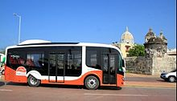](https://es.wikipedia.org/wiki/Archivo:BUSETON_TCB.jpeg)

Bus busetón de TransCaribe transitando cerca a las murallas de Cartagena.

Es un vehículo sencillo con capacidad para 50 pasajeros. Se encarga de movilizar a los usuarios desde y hacia los barrios que no tienen cobertura cercana de las estaciones ni de rutas pre-troncales.

